绘 本 推 荐

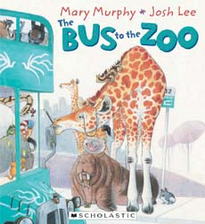
中文书名：《动物园巴士》
英文书名：The Bus to the Zoo
作 者：Mary Murphy（文）
Josh Lee（图）
出 版 社：Scholastic Australia
代理公司：ANA
出版日期：2009年
代理地区：中国大陆、台湾
审读资料：电子稿/样书
页 码：30页
年 龄：3-6

内容简介：

开往动物园的巴士要出发了！将会有各种各样的动物们乘坐这趟巴士，可是到底有些谁呢？
首先上车的是5只海鸥、3只小猴、大猩猩、小鹿、麋鹿、驴子和大鹅。争先恐后的动物乘客们把巴士塞得满满当当的。但是动物园巴士可不能只载这么几位乘客，巴士司机不断地停车，新的乘客不断地往上涌，小的如老鼠、白鼬，大的有西伯利亚虎、瞪羚……似乎整个动物园都搬到巴士上来了。不过，巴士的最后一位乘客却让大家着实捏了把汗！毫无疑问这是个大家伙，那么它到底是谁呢？

一辆动物园巴士，让你足不出户就能见到各式各样的新奇动物们。这样一部有趣的巴士你又怎能错过呢？

作者简介：

玛丽·墨菲（Mary Murphy）：玛丽是一位新锐的儿童绘本作家及绘者她标志性的淡水彩和明晰的故事叙述为她赢得了极高的赞誉。她的第一部作品《当…时候我喜欢它》（I Like it When）发行于1997年。在随后的日子里她还创作了诸如《多么善良》（How Kind）、《我亲吻了宝宝》（I Kissed the Baby）和《月亮上的裂纹》（Moonchap）等优秀的作品。

内文图画：

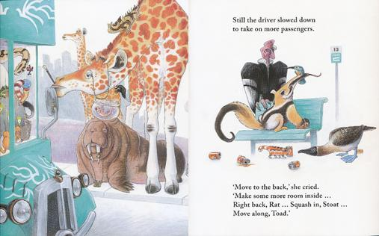

谢谢您的阅读！
请将回馈信息发至：黄家坤 （Jackie Huang）
安德鲁﹒纳伯格联合国际有限公司北京代表处
北京市海淀区中关村大街甲59号中国人民大学文化大厦1705室, 邮编：100872
电话：010-82504106
传真：010-82504200
Email: JHuang@nurnberg.com.cn
网址：www.nurnberg.com.cn
微博：http://weibo.com/nurnberg
豆瓣小站：http://site.douban.com/110577/
微信订阅号：安德鲁书讯

